Note de version Primo – Troisième trimestre 2019

Source : https://knowledge.exlibrisgroup.com/Primo/Release_Notes/2019/001Primo_2019_Release_Notes

Affichage de message pour les documents non renouvelables

Pour les exemplaires dont les renouvellements de prêt ne sont pas autorisés, Primo affiche désormais un message (« Prolongation impossible »), assorti d’une info-bulle (« Impossible de renouveler cet exemplaire : l’exemplaire n’est pas renouvelable »).
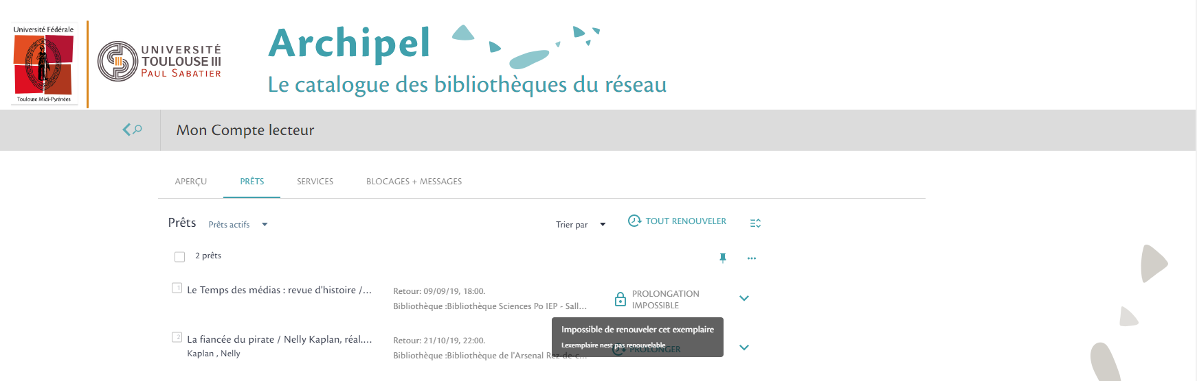

Jusqu’à présent, le bouton « Prolonger » n’était pas affiché dans un cas comme celui-ci.
Il convient de faire attention, toutefois, au fait que la présence du bouton « Prolonger » n’implique pas nécessairement que le prêt pourra être renouvelé : le renouvellement est théoriquement autorisé, mais il ne peut être effectué parce que la date de retour est déjà la date de retour maximale autorisée (par exemple, parce que l’exemplaire vient d’être emprunté le jour même et que la bibliothèque propose une durée de renouvellement égale à la durée de prêt de base). Dans ce cas, un message d’erreur s’affichera.
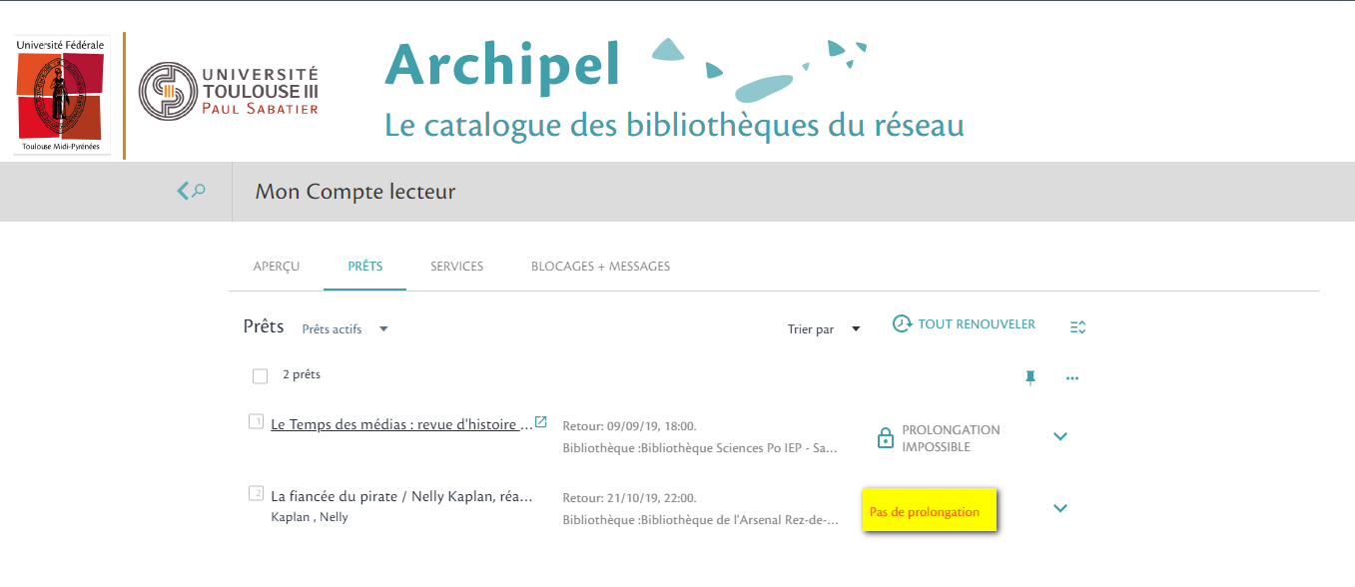

Il est à noter que tous ces messages sont personnalisables, soit pour tout le réseau, soit pour chaque institution Primo (i.e. chaque établissement).

Exportation de notices vers Mendeley

Les usagers ont désormais la faculté d’exporter leurs notices vers Mendeley.
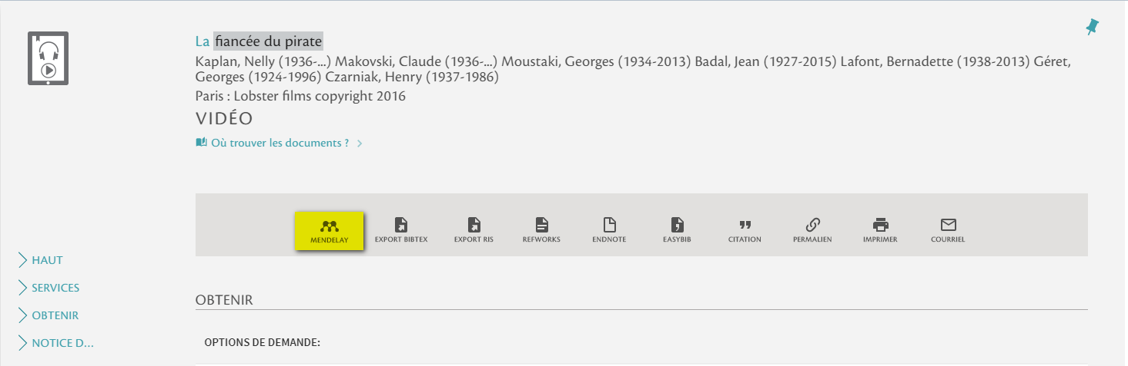
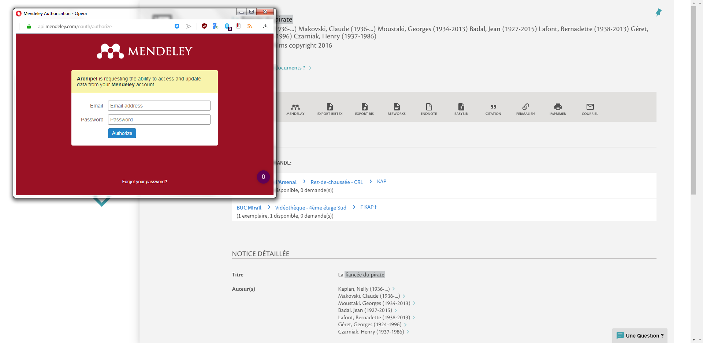

Cette fonction peut être implémentée pour chaque établissement qui le souhaite ou pour tous.

